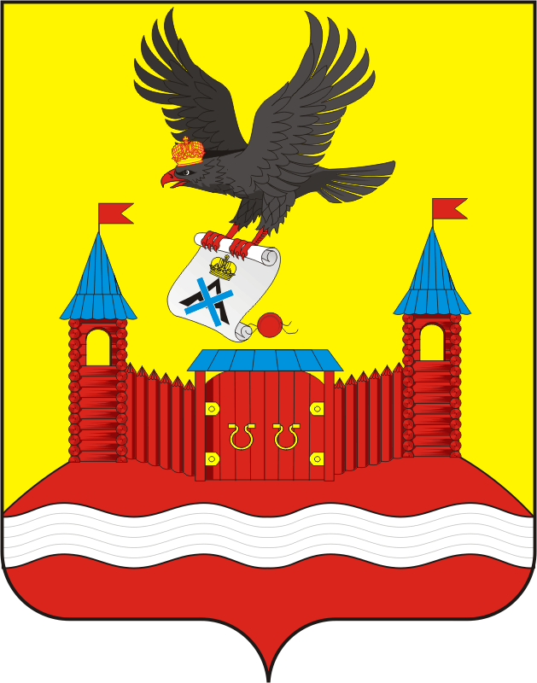

СОВЕТ ДЕПУТАТОВ МУНИЦИПАЛЬНОГО ОБРАЗОВАНИЯ НОВОЧЕРКАССКИЙ СЕЛЬСОВЕТ САРАКТАШСКОГО РАЙОНА ОРЕНБУРГСКОЙ ОБЛАСТИ
четвертый СОЗЫВ

РЕШЕНИЕ
очередного восьмого заседания Совета депутатов
муниципального образования Новочеркасский сельсовет
четвертого созыва

18.02.2021 с. Новочеркасск № 36

Об утверждении Положения о порядке назначения и проведения собраний, конференций граждан (собраний делегатов) в целях рассмотрения и обсуждения вопросов внесения инициативных проектов на территории сельского поселения Новочеркасский сельсовет Саракташского района Оренбургской области

В соответствии со статьями 29, 30 Федерального закона от 06.10.2003 № 131-ФЗ «Об общих принципах организации местного самоуправления в Российской Федерации», руководствуясь Уставом муниципального образования Новочеркасский сельсовет Саракташского района Оренбургской области, Совет депутатов муниципального образования Новочеркасский сельсовет Саракташского района Оренбургской области

РЕШИЛ:

1. Утвердить Положение о порядок назначения и проведения собраний, конференций граждан (собраний делегатов) в целях рассмотрения и обсуждения вопросов внесения инициативных проектов на территории сельского поселения Новочеркасский сельсовет Саракташского района Оренбургской области согласно приложению.

2. Решение вступает в силу со дня обнародования и подлежит размещению на официальном сайте администрации Новочеркасского сельсовета Саракташского района Оренбургской области в сети «Интернет».

3. Контроль за исполнением настоящего решения возложить на постоянную комиссию Совета депутатов сельсовета по мандатным вопросам, вопросам местного самоуправления, законности, правопорядка, казачества, работе с общественными и религиозными объединениями, национальным вопросам и делам военнослужащих (Бурлуцкий А.А.).

Председатель Совета депутатов Глава муниципального образования
Новочеркасского сельсовета Новочеркасский сельсовет
Г.Е. Матвеев Н.Ф.Суюндуков

Разослано: постоянной комиссии, прокуратуре Саракташского района, в дело

Приложение
к решению Совета депутатов
Новочеркасского сельсовета
Саракташского района
Оренбургской области
от 18.02.2021 № 36

Положение
о порядке назначения и проведения собраний, конференций граждан (собраний делегатов) в целях рассмотрения и обсуждения вопросов внесения инициативных проектов на территории сельского поселения Новочеркасский сельсовет Саракташского района
Оренбургской области

1. Общие положения
1.1. Настоящее Положение (далее – Положение) в соответствии с Конституцией Российской Федерации, Федеральным законом от 06.10.2003 № 131-ФЗ «Об общих принципах организации местного самоуправления в Российской Федерации» ( далее – Федеральный закон 131- ФЗ), Уставом муниципального образования Новочеркасский сельсовет Саракташского района Оренбургской области (далее - Сельское поселение) в целях рассмотрения и обсуждения вопросов внесения инициативных проектов определяет на территории Сельского поселения порядок назначения и проведения, а также полномочия собраний и конференций граждан (собраний делегатов) (далее - конференций), как одной из форм участия населения в осуществлении местного самоуправления.
1.2. В целях настоящего Положения:
- под собранием понимается совместное обсуждение гражданами вопросов внесения инициативных проектов и их рассмотрения, проводимое на части территории Сельского поселения;
- под конференцией (собранием делегатов) понимается совместное обсуждение делегатами вопросов внесения инициативных проектов и их рассмотрения, проводимое на части территории Сельского поселения;
- под делегатом понимается гражданин, уполномоченный в порядке, определенном настоящим Положением, представлять интересы граждан соответствующей территории на конференции.
1.3. В собрании, конференции (собрании делегатов) имеют право принимать участие граждане, постоянно или преимущественно проживающие на территории Сельского поселения, достигшие шестнадцатилетнего возраста. граждане Российской Федерации, не проживающие на территории Сельского поселения, но имеющие на его территории недвижимое имущество, принадлежащее им на праве собственности, также могут участвовать в работе собрания с правом совещательного голоса.
1.4. Никто не вправе оказывать принудительное воздействие на граждан с целью участия или неучастия в собрании, а также на их свободное волеизъявление. Право граждан на участие в собрании не может быть ограничено в зависимости от происхождения, социального или имущественного положения, расовой и национальной принадлежности к общественным объединениям, политических и иных взглядов, рода и характера занятий, времени проживания в данной местности и других подобных обстоятельств.
1.5. Собрание, конференция может принимать обращения к органам местного самоуправления и должностным лицам местного самоуправления, а также избирать лиц, уполномоченных представлять собрание во взаимоотношениях с органами местного самоуправления и должностными лицами местного самоуправления.
1.6. Собрание, конференция, проводимое для обсуждения вопросов местного значения, информирования населения о деятельности органов местного самоуправления и должностных лиц местного самоуправления, проводится в соответствии с Положением о соответствующем собрании, конференции в Сельском поселении.
1.7. Собрание, проводимое по вопросам, связанным с осуществлением территориального общественного самоуправления, проводится в соответствии с Положением о территориальном общественном самоуправлении в Сельском поселении и уставом соответствующего территориального общественного самоуправления.

2. Общие принципы проведения собраний, конференций
2.1. Граждане участвуют в собраниях, конференциях лично.
2.2. Участие в собраниях, конференциях является свободным и добровольным.
2.3. Принятие решения на собраниях, конференциях осуществляется в соответствии с порядком, определенным участниками собрания (конференции).
2.4. Каждый гражданин, участвующий в собрании, конференции, имеет один голос.
2.5. Не участвуют в собраниях, конференциях граждане, признанные судом недееспособными, а также граждане, содержащиеся в местах лишения свободы по приговору суда.
2.6. В собраниях, конференциях граждан могут принимать участие должностные лица органов местного самоуправления, а также представители организаций, расположенных на территории Сельского поселения, органов территориального общественного самоуправления и средств массовой информации (далее - заинтересованные лица).

3. Инициатива проведения и порядок назначения собраний, конференций
3.1. Собрание, конференция проводятся по инициативе населения Сельского поселения. Инициатором проведения собраний, конференций от имени населения Сельского поселения может выступать инициативная группа жителей численностью не менее 10 человек.
3.2. Инициатива населения Сельского поселения о проведении собрания, конференции граждан оформляется протоколом собрания инициативной группы, выдвинувшей инициативу. Протокол собрания инициативной группы должен содержать следующие данные:
- инициативный проект (проекты), который (которые) предлагается обсудить;
- территория проведения собрания, конференции;
- время, дату и место проведения собрания, конференции;
- количество граждан, имеющих право на участие в собрании, конференции;
- фамилии, имена, отчества уполномоченных инициативной группы граждан по проведению собрания, конференции, которые от имени инициативной группы вправе осуществлять действия, необходимые для подготовки и проведения собрания, конференции;
- информацию, предусмотренную частью 3 статьи 26.1 Федерального закона № 131-ФЗ.
3.3. При выдвижении инициативы о проведении собрания, конференции инициативная группа не менее чем за 20 дней до проведения собрания, конференции направляет обращение в Совет депутатов Сельского поселения.
3.4. Обращение направляется в письменном виде с приложением протокола собрания инициативной группы. Обращение должно быть подписано всеми представителями инициативной группы. Вопрос о назначении собрания, конференции рассматривается на очередном (внеочередном) заседании Совета депутатов Сельского поселения в соответствии с регламентом Совета депутатов Сельского поселения
3.5. Совет депутатов Сельского поселения вправе провести консультации с инициативной группой о целесообразности проведения собрания, конференции по соответствующему вопросу (вопросам), направить инициативной группе свои замечания, предложения или мотивированные возражения.
3.6. Собрания, конференции назначаются Советом депутатов Сельского поселения и проводятся в порядке, установленном настоящим Положением. Совет депутатов Сельского поселения вправе отказать инициативной группе в назначении собрания, конференции. Основанием для отказа может быть только нарушение инициативной группой федеральных законов, законов наименование субъекта РФ, устава и нормативных правовых актов Совет депутатов Сельского поселения.
3.7. Подготовку и проведение собраний, конференций осуществляет инициативная группа.
3.8. В решении Совета депутатов Сельского поселения о назначении проведения собрания, конференции указываются:
- инициатор проведения собрания, конференции;
- дата, место и время проведения собрания, конференции;
- повестка собрания, конференции;
- территория Сельского поселения, на которой проводится собрание, конференция;
- численность населения данной территории Сельского поселения, имеющего право на участие в проведении собрания или количество делегатов на конференцию;
- лица, ответственные за подготовку и проведение собраний, конференций.
3.9. Решение о назначении собраний, конференций подлежит обнародованию.

4. Оповещение граждан о собраниях, конференциях
4.1. Инициатор проведения собрания, конференции не позднее чем через 7 дней со дня принятия решения о проведении собрания, конференции обязан составить список участников собрания, делегатов конференции и оповестить граждан, имеющих право на участие в собрании, конференции, о месте, дате и времени проведения собрания, конференции, выносимом на рассмотрение вопросе (вопросах), а также об инициаторе в следующие сроки:
- о собрании – не менее чем за 7 дней до его проведения;
- о конференции – не менее чем за 14 дней до ее проведения.
4.2. Инициатор проведения собрания, конференции самостоятельно, с учетом местных условий, определяет способ оповещения граждан.

5. Порядок проведения собрания
5.1. Регистрация участников собрания проводится непосредственно перед его проведением ответственными лицами.
5.2. Собрание открывается ответственным за его проведение лицом, либо одним из членов инициативной группы. Для ведения собрания избирается президиум, состоящий из председателя, секретаря собрания и других лиц по усмотрению участников собрания. Выборы состава президиума, утверждение повестки дня, регламента проведения собрания производятся простым большинством голосов участников собрания по представлению лица, открывающего собрание.
5.3. Для подсчета голосов при проведении голосования из числа участников собрания избирается счетная комиссия.
5.4. В голосовании участвуют только граждане, включенные в список участников собрания, зарегистрированные в качестве участников собрания.
5.5. Секретарь собрания ведет протокол собрания, записывает краткое содержание выступлений по рассматриваемому (-ым) вопросу (вопросам), принятое решение (обращение).
5.6. Протокол собрания оформляется в соответствии с настоящим Положением. Решение собрания в течение 5 дней доводится до сведения органов местного самоуправления Сельского поселения и заинтересованных лиц.

6. Основания проведения конференции, норма представительства
6.1. При вынесении на рассмотрение инициативного проекта (проектов), непосредственно затрагивающего (-их) интересы более 20 граждан инициатором проведения собрания проводится конференция. При этом инициатор проведения собрания считается инициатором проведения конференции.
6.2. Норма представительства делегатов на конференцию, имеющих право на участие в конференции, проживающих в группе квартир, подъездов, доме или группе домов, а также населенных пунктах, в которых проводится конференция, как правило, не может быть больше, чем один делегат от 50 граждан, имеющих право на участие в собрании.

7. Порядок проведения выборов делегатов на конференцию
7.1. Выборы делегатов на конференцию проводятся от группы квартир, подъездов, дома или группы домов, а также населенных пунктов.
7.2. Выдвижение и выборы делегатов проходят в форме сбора подписей граждан под подписными листами.
7.3. По инициативе граждан, от которых выдвигается делегат на конференцию в соответствии с установленной нормой представительства, предлагаемая кандидатура вносится в подписной лист. Граждане, поддерживающие эту кандидатуру, расписываются в подписном листе.
7.4. Кандидат считается избранным для участия в конференции в качестве делегата, если в подписных листах оказалось более половины подписей граждан в его поддержку.

8. Порядок проведения конференции
8.1. Конференция проводится в соответствии с регламентом работы, утверждаемым ее делегатами.
8.2. Конференция правомочна, если в ней приняли участие не менее 2/3 делегатов, уполномоченных для участия в конференции.
8.3. Решения конференции принимаются большинством голосов от списочного состава делегатов.
8.4. Протокол конференции оформляется в соответствии с настоящим Положением. Решение конференции в течение 10 дней доводится до сведения органов местного самоуправления Сельского поселения и заинтересованных лиц.

9. Полномочия собрания, конференции
9.1. К полномочиям собрания, конференции относятся:
- обсуждение вопросов внесения инициативных проектов и их рассмотрения;
- внесение предложений и рекомендаций по обсуждаемым вопросам на собрании;
- осуществление иных полномочий, предусмотренных действующим законодательством.

10. Итоги собраний, конференций
10.1. Ход и итоги собрания, конференции оформляются протоколом. Протокол должен содержать следующие данные:
- дата, время и место проведения собрания, конференции;
- инициатор проведения собрания, конференции;
- состав президиума собрания, конференции;
- состав счетной комиссии собрания, конференции;
- адреса домов и номера подъездов, жители которых участвуют в собрании, конференции;
- количество граждан, имеющих право на участие в собрании или делегатов, избранных на конференцию;
- количество граждан, зарегистрированных в качестве участников собрания или делегатов конференции;
- полная формулировка рассматриваемого инициативного проекта (проектов), выносимого (-ых) на голосование;
- результаты голосования и принятое решение;- подпись председателя и секретаря собрания, конференции. К протоколу должны прилагаться материалы собрания, конференции, а также списки участников собрания или делегатов конференции, представителей органов местного самоуправления и других заинтересованных лиц.
10.2. Собрание, конференция также принимает решение об избрании лиц, уполномоченных представлять собрание, конференцию во взаимоотношениях с органами местного самоуправления и должностными лицами местного самоуправления Сельского поселения.
10.3. Решения, принятые собранием, конференцией, подлежат обязательному рассмотрению органами местного самоуправления и должностными лицами местного самоуправления Сельского поселения, к компетенции которых отнесено решение содержащихся в обращениях вопросов, в течение 30 дней со дня направления с направлением письменного ответа.
10.4. Итоги собраний, конференций подлежат обнародованию.
11. Финансирование проведения собраний, конференций
11.1. Финансовое обеспечение мероприятий, связанных с подготовкой и проведением собраний, конференций является расходным обязательством Сельского поселения.

